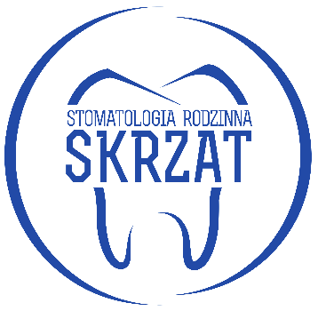
STOMATOLOGIA RODZINNA SKRZAT
31-636 Kraków, os. Oświecenia 46A/47D, tel. 12 300-42-22 wew. 2
30-347 Kraków, ul. Miłkowskiego 23, tel. 12 300-42-22 wew. 1
oswiecenia@stomatologiaskrzat.pl ruczaj@stomatologiaskrzat.pl
www.stomatologiaskrzat.pl

Imię i Nazwisko dziecka…………………………………………………………………………………………………..

Nazwa placówki przedszkola……………………………………………………………………………………………

Adres placówki przedszkola……………………………………………………………………………………………..

Zgoda Rodzica / Opiekuna prawnego na wykonanie badania stomatologicznego podczas wizyty w Stomatologii Rodzinnej Skrzat

Wyrażam / nie wyrażam* zgodę na wykonanie u mojego dziecka podstawowego przeglądu stomatologicznego. Wyrażenie zgody jest zobowiązaniem się do pokrycia kosztu przeglądu stomatologicznego (40 zł).

.............................................
data, podpis Rodzica / Opiekuna

Oświadczenie o wyrażeniu zgody na publikację wizerunku

Wyrażam / nie wyrażam* zgodę na fotografowanie / kamerowanie wizyty dziecka w Stomatologii Rodzinnej SKRZAT oraz udostępnianie
i wykorzystanie jego wizerunku do celów dokumentujących i promujących pracę Gabinetu

.........................................………..
data, podpis Rodzica / Opiekuna

*niepotrzebne skreślić

